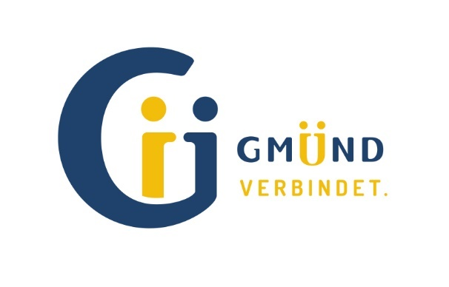

BETRIEBSVORSCHRIFTEN FÜR DAS
ALTSTOFFSAMMELZENTRUM HOHENEICH – GMÜND
- Die Öffnungszeiten werden jährlich festgesetzt. Der Zutritt ist ohne Berechtigungskarte während der betreuten Öffnungszeiten möglich. Außerhalb dieser Zeiten werden zusätzliche Zeiträume festgelegt, in welchen ein Zutritt mittels Berechtigungskarte möglich ist. Das ASZ wird videoüberwacht. Wenn die Öffnungszeit auf einen Feiertag fällt, bleibt das ASZ geschlossen.
- Im ASZ gilt die Straßenverkehrsordnung. Grundsätzlich gelten der Rechtsvorrang und eine Geschwindigkeitsbeschränkung mit 10 km/h.
- Die Abfälle sind nach Fraktionen getrennt von den Bürgern selbst in die vorgesehenen Behältnisse einzubringen. Anweisungen des Personals sind zwingend Folge zu leisten.
- Sperrige Altstoffe wie unverwertbare Einrichtungsgegenstände sind nur im zerkleinerten Zustand in die dafür vorgesehenen Behältnisse einzubringen. Abfälle in Säcken werden nicht entgegengenommen. Alle Stoffe, die mittels Hausabholung gesammelt werden, dürfen nicht entsorgt werden.
- Es werden nur die ausdrücklich angeführten Müllarten aus Privathaushalten entgegengenommen, Müll aus dem gewerblichen Bereich darf nicht angeliefert werden.
- Folgende Müllarten werden während der betreuten Öffnungszeiten kostenfrei im ASZ in Haushaltsmengen entgegengenommen:
- Baum- und Strauchschnitt
- Sperrmüll
- Altmetalle
- Altholz
- Elektrogroßgeräte (im Eisencontainer)
- Elektrokleingeräte (in Gitterboxen)
- Kühlgeräte
- Bildschirmgeräte
- Glasentladungslampen und Leuchtstoffröhren
- Gerätebatterien
- Fahrzeugbatterien
- Nöli Gastro
- Nöli Haushalt
- Ökobag (Tetra Pack, PE-Folien, PET-Flaschen, PE-Flaschen, PE-Kanister)
- Styropor ausschließlich von Verpackungen
- Karton
- Bauschutt
  - JA
    - Beton, Ziegel, Stein
    - Zement
    - Klinker, Fliesen
    - Porzellan, Sanitärkeramik
    - Rigips- oder Gipsverbundplatten
    - Dachziegel
    - Sand, Schotter
    - Silikat- und Gasbeton (Ytong)
  - NEIN
    - Baustellenrestabfall, Glas- und Steinwolle
    - Asphalt
    - Dach- und Teerpappe
    - Dämmstoffplatten, Eternitplatten für Dach und Wand
    - Verpackungsmaterialen aus Papier, Karton, Kunststoff, Metall
    - Problemstoffe
    - Flüssige Abfälle
    - Natürliches Bodenmaterial, Erde
- Problemstoffe
- Folgende Müllarten werden während der unbetreuten Öffnungszeiten kostenfrei im ASZ in Haushaltsmengen entgegengenommen:
- Baum- und Strauchschnitt
- Sperrmüll
- Altmetalle
- Altholz
- Elektrogroßgeräte (im Eisencontainer)
- Elektrokleingeräte (in Gitterboxen)
- Bildschirmgeräte
- Ökobag (Tetra Pack, PE-Folien, PET-Flaschen, PE-Flaschen, PE-Kanister)
- Styropor ausschließlich von Verpackungen
- Karton
- Folgende Müllarten werden im ASZ (auszugsweise) nicht entgegengenommen:
- Alle Baumaterialien welche nicht reiner Bauschutt sind wie Isolierstoffe (Tellwolle, Steinwolle, ..), Eternit, Siloplanen
- Reifen aller Art
- Glasflaschen
- Autowracks, landwirtschaftliche Maschinen
- Radioaktive oder explosive Stoffe
- Es ist nicht gestattet aus den Behältern oder Bereichen Altstoffe herauszunehmen, Benützer des ASZ vor oder am Gelände anzusprechen oder in irgendwelcher anderen Form am Gelände zu verweilen, um Altstoffe in einer anderen als der in dieser Betriebsvorschrift festgelegten Art zu sammeln. Personen haben sich nach Aufforderung des Personals umgehend vom ASZ zu entfernen.
- Es ist nicht gestattet, außerhalb der dafür vorgesehenen Behälter bzw. Bereiche Müll abzulagern. Bei Zuwiderhandeln wird Anzeige erstattet.

Die Bürgermeisterin der Stadtgemeinde Gmünd und
der Bürgermeister der Marktgemeinde Hoheneich

